Отчёт о выполнении технического задания №2
Наименование технического задания: Разработка кода программного продукта на основе готовой спецификации на уровне модуля
Выполнил: Орехов Илья Анатольевич
Специальность: 09.02.07 Информационные системы и программирование
Студент группы: ИСП-9
Вариант: 10
2.1 Описание задания:
Разработать WPF-приложение для оформления поездок, управления водителями и расчёта стоимости.
База данных:
• Пользователи
• Водители
• Автомобили
• Поездки
• Тарифы
• Платежи
• Отзывы
Модуль должен включать:
• объект TaxiRide: идентификатор, пользователь, водитель, адрес отправления, адрес назначения, расстояние, тариф;
• объект Driver: идентификатор, ФИО, автомобиль, рейтинг, статус;
• расчёт стоимости поездки;
• расчёт комиссии сервиса;
• проверку доступности водителя;
• формирование квитанции поездки.
WPF-интерфейс:
• форма заказа поездки;
• выбор тарифа;
• список доступных водителей;
• история поездок;
• окно оплаты;
• панель управления водителями.
Тесты модуля:
• тест расчёта стоимости поездки;
• тест расчёта комиссии;
• тест проверки доступности водителя;
• тест формирования квитанции.

2.2 Физическая структура базы данных:
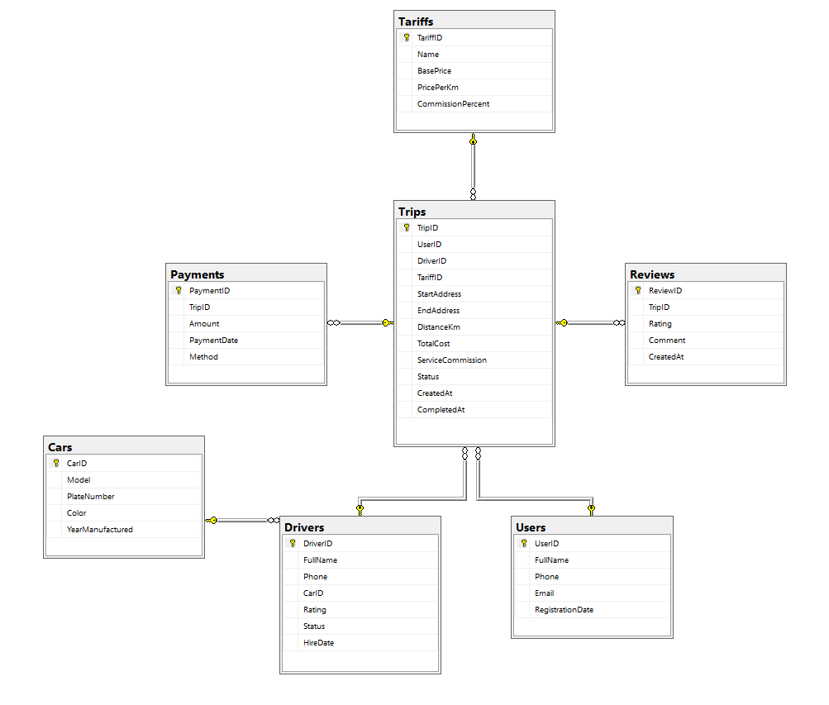
Рисунок 2.1. Физическая структура базы данных
Таблица «Tariffs» (id, fullname, inventorynumber, equipmenttype, equipmentcost, location, createddate) - содержит информацию о инвентаризации
- TariffID - Идентификатор тарифа
- Name - Название тарифа
- BasePrice - Базовая стоимость
- PricePerKm - Цена за километр пути
- CommissionPercent - Процент комиссии сервиса
Таблица «Trips»
- TripID - Идентификатор поездки
- UserID - Идентификатор пользователя
- DriverID - Идентификатор водителя
- TariffID - Идентификатор тарифа
- StartAddress - Адрес отправления
- EndAddress - Адрес назначения
- DistanceKm - Расстояние поездки
- TotalCost - Итоговая стоимость поездки
- ServiceCommission - Комиссия сервиса
- Status - Статус поездки
- CreatedAt - Дата и время создания поездки
- CompletedAt - Дата и время завершения поездки

Таблица «Reviews»
- ReviewID - Идентификатор отзыва
- TripID - Ссылка на поездку
- Rating - Оценка от 1 до 5 звёзд
- Comment - Комментарий отзыва
- CreatedAt - Дата и время создания отзыва

Таблица «Users»
- UserID - Идентификатор пользователя
- FullName - ФИО пассажира
- Phone - Номер телефона
- Email - Адрес электронной почты
- RegistrationDate - Дата регистрации в системе

Таблица «Drivers»
- DriverID - Идентификатор водителя
- FullName - ФИО водителя
- Phone - Номер телефона
- CarID - Ссылка на автомобиль водителя
- Rating - Рейтинг водителя
- Status - Статус водителя
- HireDate - Дата найма водителя

Таблица «Cars»
- CarID - Идентификатор автомобиля
- Model - Марка и модель автомобиля
- PlateNumber - Номер автомобиля
- Color - Цвет автомобиля
- YearManufactured - Год выпуска автомобиля

Таблица «Payments»
- PaymentID - Идентификатор платежа
- TripID - Ссылка на поездку
- Amount - Сумма платежа
- PaymentDate - Дата и время оплаты
- Method - Способ оплаты

2.3 Используемые технологии
В данной работе были использованы технологии
- C# - объектно-ориентированный язык программирования общего назначения. Язык имеет статическую типизацию, поддерживает полиморфизм, перегрузку операторов, делегаты, атрибуты, события, переменные, свойства, обобщённые типы и методы, итераторы, анонимные функции с поддержкой замыканий, LINQ, исключения, комментарии в формате XML.
- Visual Studio Community 2022 – IDE включает в себя редактор исходного кода с поддержкой технологии IntelliSense и возможностью простейшего рефакторинга кода.
- SQL Server Management Studio – это интегрированная среда для управления инфраструктурой Microsoft SQL Server и связанных сервисов.
- Nuget пакет Microsoft.EntityFrameworkCore – это базовый пакет NuGet для Entity Framework Core (EF Core), который предоставляет основную функциональность для работы с базами данных в приложениях на .NET.
- Nuget пакет Microsoft.EntityFrameworkCore.SqlServer – это поставщик базы данных для Entity Framework Core (EF Core), который позволяет работать с Microsoft SQL Server.
- Nuget пакет Microsoft.EntityFrameworkCore.InMemory – это провайдер базы данных для Entity Framework Core (EF Core), который позволяет использовать встроенную базу данных в памяти. Он предназначен для тестирования приложений без необходимости работы с реальной базой данных.
- Nuget пакет MSTest – это метапакет, который упрощает настройку тестовых проектов, объединяя несколько ключевых компонентов для работы с фреймворком MSTest.
- Nuget пакет Microsoft.EntityFrameworkCore.Tools – предназначен для предоставления инструментов работы с Entity Framework Core (EF Core) в среде разработки. Он позволяет выполнять задачи, связанные с EF Core, в процессе проектирования приложения.

2.4 Описание приложения
Приложение для автоматизации работы службы такси.
Система имеет функционал:
- Ввод адреса – можно ввести адрес начала и конца поездки. Цена рассчитается автоматически. Можно ввести промокод. Представлено на рисунке 2.1.
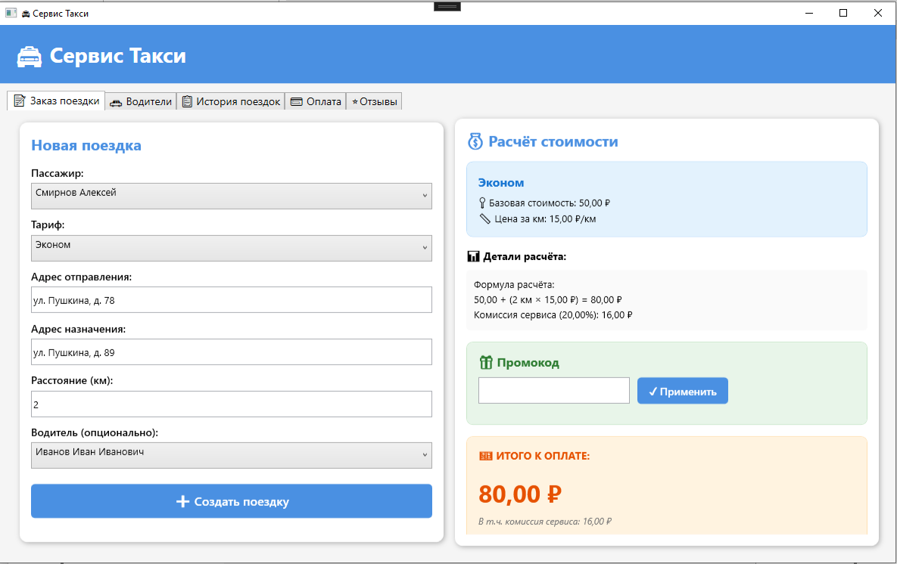
Рисунок 2.1 – Ввод адреса
- Выбор тарифа – необходимо выбрать тариф, которой вам нужен и будет показана цена на выбранный тариф. Представлено на рисунке 2.2.
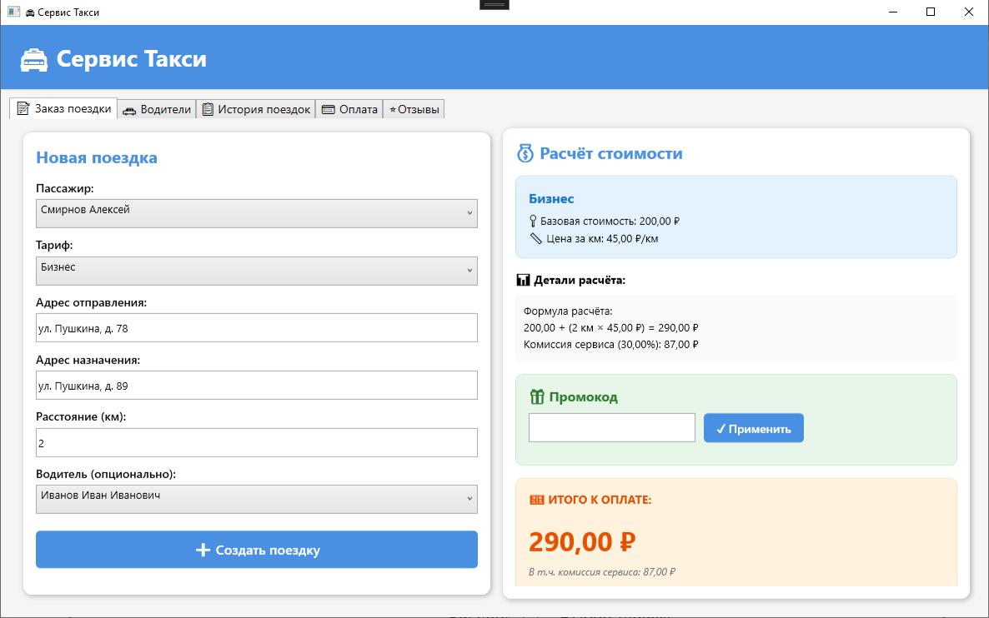
Рисунок 2.2 – Выбор тарифа
- История поездок – в приложении отображается история поездок, адрес и стоимость поездки. Представлено на рисунке 2.3.
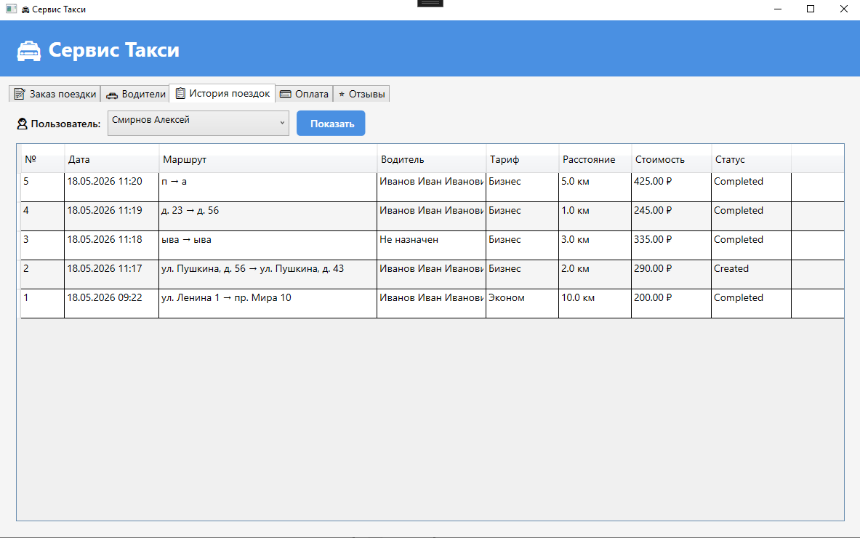
Рисунок 2.3 – История поездок
- Список водителей – программа содержит список водителей, их автомобили и рейтинг. Водителей можно сортировать. Представлено на рисунке 2.4.
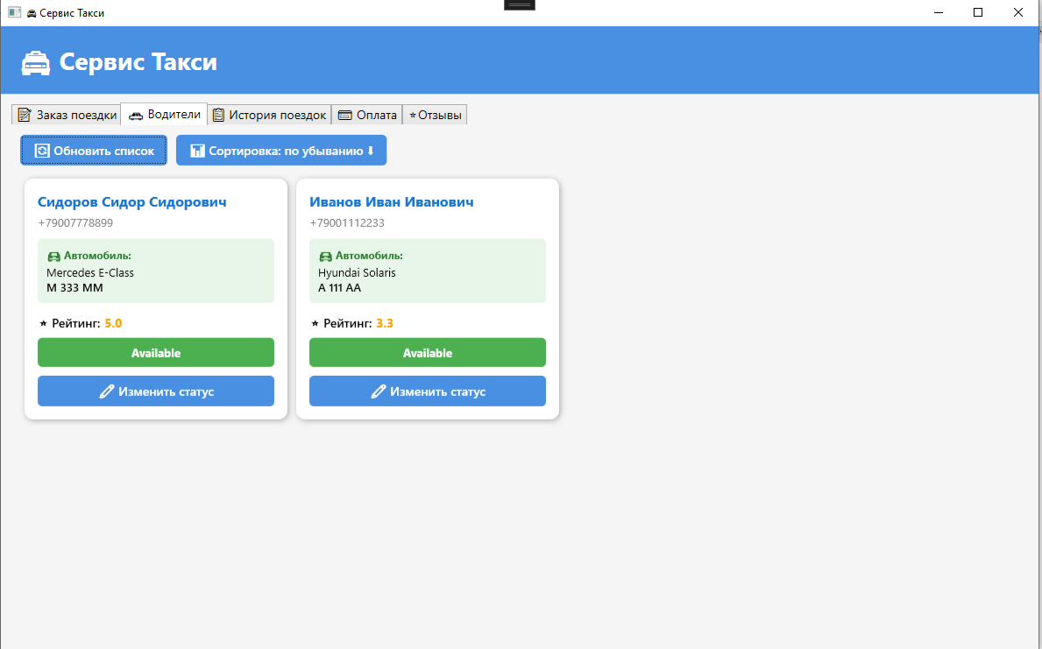
Рисунок 2.4 – Список водителей
- Отзывы – в приложении можно выбрать поездку и написать о ней отзыв, а также посмотреть все отзывы о поездке. Представлено на рисунке 2.5.
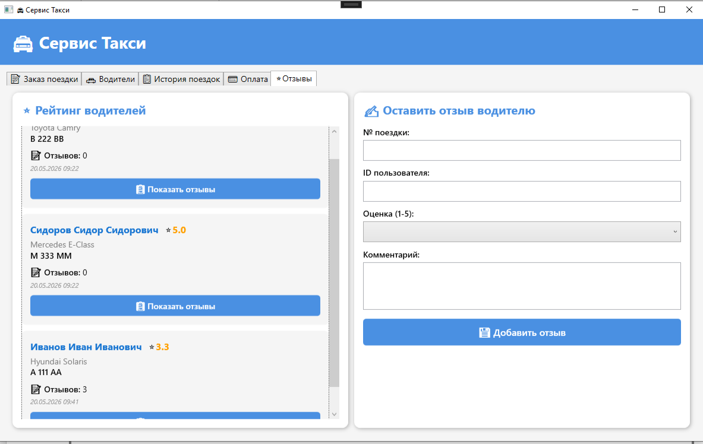
Рисунок 2.5 – Отзывы
- Страница оплаты – нужно ввести номер поездки и сумму оплаты, затем нажать оплатить. Представлено на рисунке 2.6.
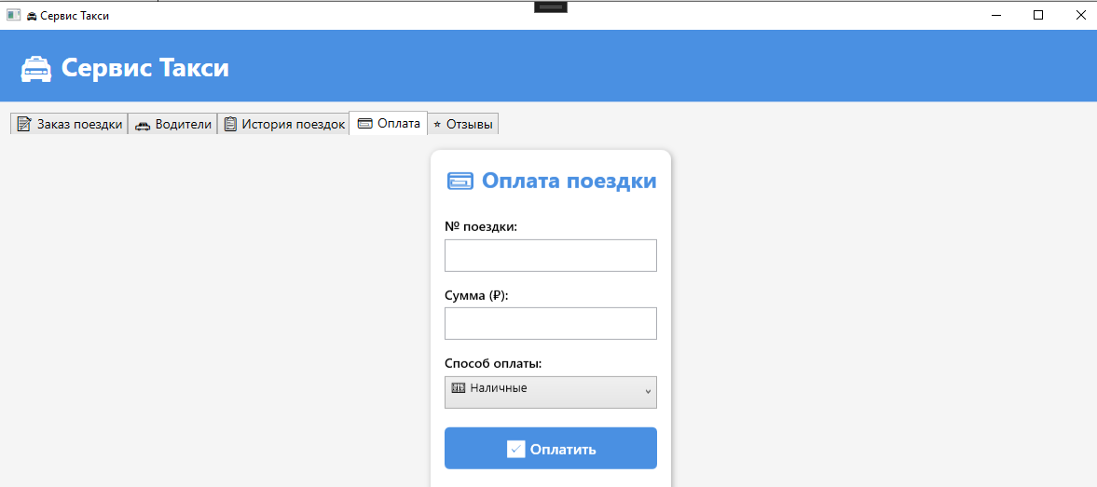
Рисунок 2.6 – Страница оплаты

2.5 Код приложения:
Листинг 2.5.1 – Класс DriverRatingModule.cs
using System;
using System.Collections.Generic;
using System.Linq;
using Microsoft.EntityFrameworkCore;
using TaxiService.Data;
using TaxiService.Data.Models;

namespace TaxiService.Business.Modules
{
/// <summary> Результат операции проверки или добавления отзыва/// </summary>
public class DriverReviewResult
{
public bool Success { get; set; }
public string Message { get; set; } = string.Empty;
public ReviewStatus Status { get; set; }
}

/// <summary> Статус отзыва при проверке возможности его оставления/// </summary>
public enum ReviewStatus { Added, Unavailable, AlreadyLeft }

/// <summary> Бизнес-модуль для управления отзывами и рейтингами водителей/// </summary>
public class DriverRatingModule : IDisposable
{
private readonly TaxiServiceContext _context;
private bool _disposed;

public DriverRatingModule() { _context = new TaxiServiceContext(); }
public DriverRatingModule(TaxiServiceContext context) { _context = context; }

/// <summary> Проверяет возможность оставления отзыва пользователем для указанной поездки/// </summary>
/// <returns>Объект результата проверки</returns>
public DriverReviewResult CanLeaveReview(int tripId, int userId)
{
var trip = _context.Trips
.Include(t => t.Driver)
.FirstOrDefault(t => t.TripID == tripId);

if (trip == null) return new DriverReviewResult { Success = false, Message = "Поездка не найдена", Status = ReviewStatus.Unavailable };
if (trip.UserID != userId) return new DriverReviewResult { Success = false, Message = "Вы не можете оставить отзыв на эту поездку", Status = ReviewStatus.Unavailable };
if (trip.Status != "Completed") return new DriverReviewResult { Success = false, Message = "Отзыв можно оставить только после завершения поездки", Status = ReviewStatus.Unavailable };

var existingReview = _context.Reviews.FirstOrDefault(r => r.TripID == tripId);
if (existingReview != null) return new DriverReviewResult { Success = false, Message = "Вы уже оставили отзыв на эту поездку", Status = ReviewStatus.AlreadyLeft };

return new DriverReviewResult { Success = true, Message = "Можно оставить отзыв", Status = ReviewStatus.Added };
}

/// <summary> Добавляет отзыв о водителе и обновляет его рейтинг в базе данных/// </summary>
/// <returns>Результат операции добавления</returns>
public DriverReviewResult AddDriverReview(int tripId, int userId, int rating, string comment)
{
var canLeaveResult = CanLeaveReview(tripId, userId);
if (!canLeaveResult.Success) return canLeaveResult;

var trip = _context.Trips.Find(tripId);
if (trip == null || !trip.DriverID.HasValue)
return new DriverReviewResult { Success = false, Message = "Поездка не найдена или у неё нет водителя", Status = ReviewStatus.Unavailable };

var review = new Review { TripID = tripId, Rating = rating, Comment = comment, CreatedAt = DateTime.Now };
_context.Reviews.Add(review);
_context.SaveChanges();

UpdateDriverRatingInternal(trip.DriverID.Value);
return new DriverReviewResult { Success = true, Message = "Отзыв успешно добавлен", Status = ReviewStatus.Added };
}

/// <summary> Пересчитывает средний рейтинг водителя на основе всех его завершённых поездок/// </summary>
private void UpdateDriverRatingInternal(int driverId)
{
var reviews = _context.Reviews
.Where(r => r.Trip.DriverID == driverId && r.Trip.Status == "Completed")
.ToList();

var avgRating = reviews.Any() ? Math.Round(reviews.Average(r => (decimal)r.Rating), 2) : 0.00m;

var driverRating = _context.DriverRatings.FirstOrDefault(dr => dr.DriverID == driverId);
if (driverRating == null)
{
driverRating = new DriverRating { DriverID = driverId, AverageRating = avgRating, ReviewCount = reviews.Count, LastUpdatedAt = DateTime.Now };
_context.DriverRatings.Add(driverRating);
}
else
{
driverRating.AverageRating = avgRating;
driverRating.ReviewCount = reviews.Count;
driverRating.LastUpdatedAt = DateTime.Now;
}

var driver = _context.Drivers.Find(driverId);
if (driver != null) driver.Rating = avgRating;

_context.SaveChanges();
}

/// <summary> Получает расширенную информацию о рейтинге конкретного водителя/// </summary>
/// <returns>Объект рейтинга водителя или null, если рейтинг не найден</returns>
public DriverRating? GetDriverRating(int driverId)
{
return _context.DriverRatings
.Include(dr => dr.Driver)
.ThenInclude(d => d.Car)
.FirstOrDefault(dr => dr.DriverID == driverId);
}

/// <summary> Возвращает список рейтингов всех водителей, отсортированный по убыванию рейтинга и количеству отзывов/// </summary>
/// <returns>Список объектов рейтингов водителей</returns>
public List<DriverRating> GetAllDriverRatingsSorted()
{
return _context.DriverRatings
.Include(dr => dr.Driver)
.ThenInclude(d => d.Car)
.OrderByDescending(dr => dr.AverageRating)
.ThenByDescending(dr => dr.ReviewCount)
.ToList();
}

/// <summary> Возвращает все отзывы о водителе, отсортированные по дате создания/// </summary>
/// <returns>Список отзывов</returns>
public List<Review> GetDriverReviews(int driverId)
{
return _context.Reviews
.Where(r => r.Trip.DriverID == driverId)
.Include(r => r.Trip)
.ThenInclude(t => t.User)
.OrderByDescending(r => r.CreatedAt)
.ToList();
}

/// <summary> Рассчитывает среднюю оценку водителя на основе завершённых поездок/// </summary>
/// <returns>Средний рейтинг (округлённый до 2 знаков)</returns>
public decimal CalculateAverageRating(int driverId)
{
var reviews = _context.Reviews
.Where(r => r.Trip.DriverID == driverId && r.Trip.Status == "Completed")
.ToList();
return reviews.Any() ? Math.Round(reviews.Average(r => (decimal)r.Rating), 2) : 0.00m;
}

/// <summary> Возвращает текстовое описание статуса возможности оставить отзыв/// </summary>
/// <returns>Текстовое описание статуса</returns>
public string GetReviewStatusText(int tripId, int userId)
{
var result = CanLeaveReview(tripId, userId);
return result.Status switch { ReviewStatus.Added => "Добавлен", ReviewStatus.Unavailable => "Недоступен", ReviewStatus.AlreadyLeft => "Уже оставлен", _ => "Неизвестно" };
}

protected virtual void Dispose(bool disposing) { if (!_disposed) { if (disposing) _context?.Dispose(); _disposed = true; } }
public void Dispose() { Dispose(true); GC.SuppressFinalize(this); }
}
}
Листинг 2.5.2 – Класс TaxiRideModule.cs
using System;
using System.Collections.Generic;
using System.Linq;
using System.Text;
using TaxiService.Data;
using TaxiService.Data.Models;
using Microsoft.EntityFrameworkCore;

namespace TaxiService.Business.Modules
{
public class TaxiRideModule : IDisposable
{
private readonly TaxiServiceContext _context;
private bool _disposed;

public TaxiRideModule()
{
_context = new TaxiServiceContext();
}

public TaxiRideModule(TaxiServiceContext context)
{
_context = context;
}

#region Методы расчёта стоимости

/// <summary>Рассчитывает стоимость поездки по расстоянию и тарифу</summary>
/// <returns>Округлённая стоимость поездки</returns>
public decimal CalculateTripCost(decimal distanceKm, int tariffId)
{
if (distanceKm < 0)
throw new ArgumentException("Расстояние не может быть отрицательным", nameof(distanceKm));

var tariff = _context.Tariffs.Find(tariffId);
if (tariff == null)
throw new ArgumentException("Тариф не найден", nameof(tariffId));

decimal cost = tariff.BasePrice + (distanceKm * tariff.PricePerKm);
return Math.Round(cost, 2);
}

/// <summary>Вычисляет комиссию сервиса от общей стоимости поездки</summary>
/// <returns>Сумма комиссии</returns>
public decimal CalculateServiceCommission(decimal totalCost, int tariffId)
{
var tariff = _context.Tariffs.Find(tariffId);
if (tariff == null)
throw new ArgumentException("Тариф не найден", nameof(tariffId));

decimal commission = totalCost * (tariff.CommissionPercent / 100);
return Math.Round(commission, 2);
}
#endregion

#region Методы проверки доступности

/// <summary>Проверяет, свободен ли водитель для новой поездки</summary>
/// <returns>True, если статус водителя "Available"</returns>
public bool IsDriverAvailable(int driverId)
{
var driver = _context.Drivers.Find(driverId);
return driver != null && driver.Status.Equals("Available", StringComparison.OrdinalIgnoreCase);
}

/// <summary>Возвращает список всех свободных водителей с их автомобилями</summary>
/// <returns>Список доступных водителей</returns>
public List<Driver> GetAvailableDrivers()
{
return _context.Drivers
.Include(d => d.Car)
.Where(d => d.Status == "Available")
.ToList();
}
#endregion

#region Методы работы с поездками

/// <summary>Создаёт новую поездку, рассчитывает стоимость и меняет статус водителя на "Busy"</summary>
/// <returns>Созданный объект поездки</returns>
public Trip CreateTrip(int userId, int? driverId, int tariffId,
string startAddress, string endAddress, decimal distanceKm)
{
var totalCost = CalculateTripCost(distanceKm, tariffId);
var commission = CalculateServiceCommission(totalCost, tariffId);

var trip = new Trip
{
UserID = userId,
DriverID = driverId,
TariffID = tariffId,
StartAddress = startAddress,
EndAddress = endAddress,
DistanceKm = distanceKm,
TotalCost = totalCost,
ServiceCommission = commission,
Status = "Created",
CreatedAt = DateTime.Now
};

_context.Trips.Add(trip);
_context.SaveChanges();

if (driverId.HasValue)
{
var driver = _context.Drivers.Find(driverId.Value);
if (driver != null)
{
driver.Status = "Busy";
_context.SaveChanges();
}
}

return trip;
}

/// <summary>Возвращает историю поездок пользователя, отсортированную по дате</summary>
/// <returns>Список поездок</returns>
public List<Trip> GetUserTripHistory(int userId)
{
return _context.Trips
.Include(t => t.Driver)
.ThenInclude(d => d!.Car)
.Include(t => t.Tariff)
.Include(t => t.User)
.Include(t => t.PromoCode)
.Where(t => t.UserID == userId)
.OrderByDescending(t => t.CreatedAt)
.ToList();
}

/// <summary>Завершает поездку и возвращает водителю статус "Available"</summary>
public void CompleteTrip(int tripId)
{
var trip = _context.Trips.Find(tripId);
if (trip != null)
{
trip.Status = "Completed";
trip.CompletedAt = DateTime.Now;

if (trip.DriverID.HasValue)
{
var driver = _context.Drivers.Find(trip.DriverID.Value);
if (driver != null)
{
driver.Status = "Available";
}
}

_context.SaveChanges();
}
}
#endregion

#region Промокоды и скидки
public class PromoCodeResult
{
public bool Success { get; set; }
public string Message { get; set; } = string.Empty;
public decimal DiscountAmount { get; set; }
public decimal FinalCost { get; set; }
public PromoCode? PromoCode { get; set; }
}

/// <summary>Проверяет валидность промокода, рассчитывает скидку и возвращает результат применения</summary>
public PromoCodeResult ValidateAndApplyPromoCode(string code, int userId, decimal originalCost)
{
var result = new PromoCodeResult();

if (string.IsNullOrWhiteSpace(code))
{
result.Success = false;
result.Message = "Введите код промокода";
return result;
}

string normalizedCode = code.Trim().ToLower();
var promoCode = _context.PromoCodes
.FirstOrDefault(p => p.Code.ToLower() == normalizedCode);

if (promoCode == null)
{
result.Success = false;
result.Message = "Промокод не найден";
return result;
}

if (!promoCode.IsActive)
{
result.Success = false;
result.Message = "Недействителен";
return result;
}

var now = DateTime.Now;
if (now < promoCode.StartDate)
{
result.Success = false;
result.Message = $"Промокод ещё не активен. Начало: {promoCode.StartDate:dd.MM.yyyy}";
return result;
}

if (now > promoCode.EndDate)
{
result.Success = false;
result.Message = "Истёк срок действия";
return result;
}

decimal discountAmount = promoCode.DiscountType == "Percent"
? originalCost * (promoCode.DiscountValue / 100)
: promoCode.DiscountValue;

if (discountAmount > originalCost)
discountAmount = originalCost;

decimal finalCost = originalCost - discountAmount;

result.Success = true;
result.Message = "Применён";
result.DiscountAmount = Math.Round(discountAmount, 2);
result.FinalCost = Math.Round(finalCost, 2);
result.PromoCode = promoCode;

return result;
}

/// <summary> Сохраняет факт использования промокода в БД и обновляет итоговую стоимость поездки/// </summary>
public PromoCodeUsage ApplyPromoCodeToTrip(int tripId, int promoCodeId, int userId, decimal discountAmount)
{
var usage = new PromoCodeUsage
{
TripID = tripId,
PromoCodeID = promoCodeId,
UserID = userId,
DiscountAmount = discountAmount,
AppliedAt = DateTime.Now
};

_context.PromoCodeUsages.Add(usage);

var trip = _context.Trips.Find(tripId);
if (trip != null)
{
trip.PromoCodeID = promoCodeId;
trip.DiscountAmount = discountAmount;
trip.OriginalCost = trip.TotalCost;
trip.TotalCost = trip.TotalCost - discountAmount;
}

_context.SaveChanges();
return usage;
}

/// <summary>Возвращает список всех активных и действующих на текущую дату промокодов/// </summary>
public List<PromoCode> GetAllActivePromoCodes()
{
var now = DateTime.Now;
return _context.PromoCodes
.Where(p => p.IsActive && p.StartDate <= now && p.EndDate >= now)
.ToList();
}

/// <summary> Ищет промокод по его строковому коду/// </summary>
public PromoCode? GetPromoCodeByCode(string code)
{
string normalizedCode = code.Trim().ToLower();
return _context.PromoCodes
.FirstOrDefault(p => p.Code.ToLower() == normalizedCode);
}
#endregion

#region Формирование квитанции

/// <summary>Формирует текстовую квитанцию с деталями поездки, оплаты и маршрута</summary>
/// <returns>Строка с форматированной квитанцией</returns>
public string GenerateReceipt(int tripId)
{
var trip = _context.Trips
.Include(t => t.User)
.Include(t => t.Driver)
.ThenInclude(d => d!.Car)
.Include(t => t.Tariff)
.Include(t => t.Payment)
.Include(t => t.PromoCode)
.FirstOrDefault(t => t.TripID == tripId);

if (trip == null)
throw new ArgumentException("Поездка не найдена", nameof(tripId));

var receipt = new StringBuilder();
receipt.AppendLine("═══════════════════════════════════════");
receipt.AppendLine(" КВИТАНЦИЯ ПОЕЗДКИ");
receipt.AppendLine("═══════════════════════════════════════");
receipt.AppendLine($"№ поездки: {trip.TripID}");
receipt.AppendLine($"Дата: {trip.CreatedAt:dd.MM.yyyy HH:mm}");
receipt.AppendLine($"Статус: {trip.Status}");
receipt.AppendLine("───────────────────────────────────────");
receipt.AppendLine("ПАССАЖИР:");
receipt.AppendLine($" {trip.User.FullName}");
receipt.AppendLine($" {trip.User.Phone}");
receipt.AppendLine("───────────────────────────────────────");

if (trip.Driver != null)
{
receipt.AppendLine("ВОДИТЕЛЬ:");
receipt.AppendLine($" {trip.Driver.FullName}");
receipt.AppendLine($" {trip.Driver.Phone}");
if (trip.Driver.Car != null)
{
receipt.AppendLine($" Авто: {trip.Driver.Car.Model} {trip.Driver.Car.PlateNumber}");
}
}

receipt.AppendLine("───────────────────────────────────────");
receipt.AppendLine("МАРШРУТ:");
receipt.AppendLine($" Откуда: {trip.StartAddress}");
receipt.AppendLine($" Куда: {trip.EndAddress}");
receipt.AppendLine($" Расстояние: {trip.DistanceKm} км");
receipt.AppendLine("───────────────────────────────────────");
receipt.AppendLine("ТАРИФ:");
receipt.AppendLine($" {trip.Tariff.Name}");
receipt.AppendLine($" Посадка: {trip.Tariff.BasePrice} ₽");
receipt.AppendLine($" За км: {trip.Tariff.PricePerKm} ₽/км");
receipt.AppendLine("───────────────────────────────────────");
receipt.AppendLine("СТОИМОСТЬ:");

if (trip.DiscountAmount.HasValue && trip.DiscountAmount > 0)
{
receipt.AppendLine($" Исходная стоимость: {trip.OriginalCost} ₽");
receipt.AppendLine($" Скидка: -{trip.DiscountAmount} ₽");
if (trip.PromoCode != null)
{
receipt.AppendLine($" Промокод: {trip.PromoCode.Code}");
}
receipt.AppendLine($" ИТОГО СО СКИДКОЙ: {trip.TotalCost} ₽");
}
else
{
receipt.AppendLine($" Стоимость поездки: {trip.TotalCost} ₽");
}

receipt.AppendLine($" Комиссия сервиса: {trip.ServiceCommission} ₽");
receipt.AppendLine($" ИТОГО: {trip.TotalCost} ₽");
receipt.AppendLine("───────────────────────────────────────");

if (trip.Payment != null)
{
receipt.AppendLine("ОПЛАТА:");
receipt.AppendLine($" Способ: {(trip.Payment.Method == "Card" ? "Карта" : "Наличные")}");
receipt.AppendLine($" Дата: {trip.Payment.PaymentDate:dd.MM.yyyy HH:mm}");
}

receipt.AppendLine("═══════════════════════════════════════");
receipt.AppendLine(" Спасибо за пользование сервисом!");
receipt.AppendLine("═══════════════════════════════════════");

return receipt.ToString();
}
#endregion

#region Получение данных

/// <summary>Возвращает все тарифы из базы данных</summary>
/// <returns>Список тарифов</returns>
public List<Tariff> GetAllTariffs()
{
return _context.Tariffs.ToList();
}

/// <summary>Возвращает всех зарегистрированных пользователей</summary>
/// <returns>Список пользователей</returns>
public List<User> GetAllUsers()
{
return _context.Users.ToList();
}

/// <summary>Возвращает всех водителей с привязанными автомобилями</summary>
/// <returns>Список водителей</returns>
public List<Driver> GetAllDrivers()
{
return _context.Drivers.Include(d => d.Car).ToList();
}

/// <summary>Обновляет статус конкретного водителя в базе данных</summary>
public void UpdateDriverStatus(int driverId, string status)
{
var driver = _context.Drivers.Find(driverId);
if (driver != null)
{
driver.Status = status;
_context.SaveChanges();
}
}

/// <summary>Создаёт запись об оплате для указанной поездки</summary>
/// <returns>Созданный объект платежа</returns>
public Payment CreatePayment(int tripId, decimal amount, string method)
{
var payment = new Payment
{
TripID = tripId,
Amount = amount,
PaymentDate = DateTime.Now,
Method = method
};

_context.Payments.Add(payment);
_context.SaveChanges();
return payment;
}
#endregion

#region IDisposable

/// <summary>Освобождает управляемые ресурсы, включая контекст БД</summary>
protected virtual void Dispose(bool disposing)
{
if (!_disposed)
{
if (disposing)
{
_context?.Dispose();
}
_disposed = true;
}
}

/// <summary>Освобождает все ресурсы, используемые модулем</summary>
public void Dispose()
{
Dispose(true);
GC.SuppressFinalize(this);
}
#endregion

#region Методы работы с отзывами

/// <summary>Создаёт отзыв к поездке и пересчитывает средний рейтинг водителя</summary>
/// <returns>Созданный объект отзыва</returns>
public Review CreateReview(int tripId, int rating, string? comment)
{
var trip = _context.Trips.Find(tripId);
if (trip == null)
throw new ArgumentException("Поездка не найдена", nameof(tripId));

if (trip.Status != "Completed")
throw new InvalidOperationException("Отзыв можно оставить только после завершения поездки");

var existingReview = _context.Reviews.FirstOrDefault(r => r.TripID == tripId);
if (existingReview != null)
throw new InvalidOperationException("Отзыв на эту поездку уже оставлен");

var review = new Review
{
TripID = tripId,
Rating = rating,
Comment = comment,
CreatedAt = DateTime.Now
};
_context.Reviews.Add(review);

if (trip.DriverID.HasValue)
{
var driver = _context.Drivers.Find(trip.DriverID.Value);
if (driver != null)
{
var avgRating = _context.Reviews
.Where(r => r.Trip.DriverID == driver.DriverID)
.Average(r => (decimal?)r.Rating) ?? 5.00m;
driver.Rating = Math.Round(avgRating, 2);
}
}
_context.SaveChanges();
return review;
}

/// <summary>Возвращает все отзывы, оставленные к конкретной поездке</summary>
/// <returns>Список отзывов</returns>
public List<Review> GetTripReviews(int tripId)
{
return _context.Reviews
.Include(r => r.Trip)
.ThenInclude(t => t.User)
.Where(r => r.TripID == tripId)
.ToList();
}

/// <summary>Возвращает все отзывы о водителе, отсортированные по дате</summary>
/// <returns>Список отзывов</returns>
public List<Review> GetDriverReviews(int driverId)
{
return _context.Reviews
.Include(r => r.Trip)
.ThenInclude(t => t.User)
.Where(r => r.Trip.DriverID == driverId)
.OrderByDescending(r => r.CreatedAt)
.ToList();
}
#endregion
}
}
Листинг 2.5.3 – Класс Car.cs
using System.Collections.Generic;
using System.ComponentModel.DataAnnotations;
using System.ComponentModel.DataAnnotations.Schema;

namespace TaxiService.Data.Models
{
[Table("Cars")]
public class Car
{
[Key]
public int CarID { get; set; }

[Required]
[StringLength(50)]
public string Model { get; set; } = string.Empty;

[Required]
[StringLength(20)]
public string PlateNumber { get; set; } = string.Empty;

[StringLength(30)]
public string? Color { get; set; }

public int YearManufactured { get; set; }

public virtual ICollection<Driver> Drivers { get; set; } = new List<Driver>();
}
}
Листинг 2.5.4 – Класс Driver.cs
using System;
using System.Collections.Generic;
using System.ComponentModel.DataAnnotations;
using System.ComponentModel.DataAnnotations.Schema;

namespace TaxiService.Data.Models
{
[Table("Drivers")]
public class Driver
{
[Key]
public int DriverID { get; set; }

[Required]
[StringLength(100)]
public string FullName { get; set; } = string.Empty;

[Required]
[StringLength(20)]
public string Phone { get; set; } = string.Empty;

public int? CarID { get; set; }

[Column(TypeName = "decimal(3,2)")]
public decimal Rating { get; set; } = 5.00m;

[StringLength(20)]
public string Status { get; set; } = "Offline";

public DateTime HireDate { get; set; } = DateTime.Now;

[ForeignKey("CarID")]
public virtual Car? Car { get; set; }

public virtual ICollection<Trip> Trips { get; set; } = new List<Trip>();
}
}

Листинг 2.5.5 – Класс DriverRating.cs
using System;
using System.Collections.Generic;
using System.ComponentModel.DataAnnotations;
using System.ComponentModel.DataAnnotations.Schema;

namespace TaxiService.Data.Models
{
[Table("Drivers")]
public class Driver
{
[Key]
public int DriverID { get; set; }

[Required]
[StringLength(100)]
public string FullName { get; set; } = string.Empty;

[Required]
[StringLength(20)]
public string Phone { get; set; } = string.Empty;

public int? CarID { get; set; }

[Column(TypeName = "decimal(3,2)")]
public decimal Rating { get; set; } = 5.00m;

[StringLength(20)]
public string Status { get; set; } = "Offline";

public DateTime HireDate { get; set; } = DateTime.Now;

[ForeignKey("CarID")]
public virtual Car? Car { get; set; }

public virtual ICollection<Trip> Trips { get; set; } = new List<Trip>();
}
}
Листинг 2.5.6 – Класс Payment.cs
using System;
using System.ComponentModel.DataAnnotations;
using System.ComponentModel.DataAnnotations.Schema;

namespace TaxiService.Data.Models
{
[Table("Payments")]
public class Payment
{
[Key]
public int PaymentID { get; set; }

public int TripID { get; set; }

[Column(TypeName = "decimal(10,2)")]
public decimal Amount { get; set; }

public DateTime PaymentDate { get; set; } = DateTime.Now;

[StringLength(20)]
public string? Method { get; set; }

[ForeignKey("TripID")]
public virtual Trip Trip { get; set; } = null!;
}
}
Листинг 2.5.7 – Класс PromoCode.cs
using System;
using System.Collections.Generic;
using System.ComponentModel.DataAnnotations;
using System.ComponentModel.DataAnnotations.Schema;

namespace TaxiService.Data.Models
{
[Table("PromoCodes")]
public class PromoCode
{
[Key]
public int PromoCodeID { get; set; }

[Required]
[StringLength(50)]
public string Code { get; set; } = string.Empty;

[Column(TypeName = "decimal(10,2)")]
public decimal DiscountValue { get; set; }

[Required]
[StringLength(20)]
public string DiscountType { get; set; } = "Percent";

public DateTime StartDate { get; set; }

public DateTime EndDate { get; set; }

public bool IsActive { get; set; } = true;

public DateTime CreatedAt { get; set; } = DateTime.Now;

public virtual ICollection<PromoCodeUsage> Usages { get; set; } = new List<PromoCodeUsage>();
public virtual ICollection<Trip> Trips { get; set; } = new List<Trip>();
}
}
Листинг 2.5.8 – Класс PromoCodeUsage.cs
using System;
using System.ComponentModel.DataAnnotations;
using System.ComponentModel.DataAnnotations.Schema;

namespace TaxiService.Data.Models
{
[Table("PromoCodeUsages")]
public class PromoCodeUsage
{
[Key]
public int UsageID { get; set; }

public int UserID { get; set; }

public int PromoCodeID { get; set; }

public int TripID { get; set; }

public DateTime AppliedAt { get; set; } = DateTime.Now;

[Column(TypeName = "decimal(10,2)")]
public decimal DiscountAmount { get; set; }

[ForeignKey("UserID")]
public virtual User User { get; set; } = null!;

[ForeignKey("PromoCodeID")]
public virtual PromoCode PromoCode { get; set; } = null!;

[ForeignKey("TripID")]
public virtual Trip Trip { get; set; } = null!;
}
}
Листинг 2.5.9 – Класс Review.cs
using System;
using System.ComponentModel.DataAnnotations;
using System.ComponentModel.DataAnnotations.Schema;

namespace TaxiService.Data.Models
{
[Table("Reviews")]
public class Review
{
[Key]
public int ReviewID { get; set; }

public int TripID { get; set; }

[Range(1, 5)]
public int Rating { get; set; }

[StringLength(500)]
public string? Comment { get; set; }

public DateTime CreatedAt { get; set; } = DateTime.Now;

[ForeignKey("TripID")]
public virtual Trip Trip { get; set; } = null!;
}
}
Листинг 2.5.10 – Класс Tariff.cs
using System.Collections.Generic;
using System.ComponentModel.DataAnnotations;
using System.ComponentModel.DataAnnotations.Schema;

namespace TaxiService.Data.Models
{
[Table("Tariffs")]
public class Tariff
{
[Key]
public int TariffID { get; set; }

[Required]
[StringLength(50)]
public string Name { get; set; } = string.Empty;

[Column(TypeName = "decimal(10,2)")]
public decimal BasePrice { get; set; }

[Column(TypeName = "decimal(10,2)")]
public decimal PricePerKm { get; set; }

[Column(TypeName = "decimal(5,2)")]
public decimal CommissionPercent { get; set; }

public virtual ICollection<Trip> Trips { get; set; } = new List<Trip>();
}
}
Листинг 2.5.11 – Класс Trip.cs
using System;
using System.ComponentModel.DataAnnotations;
using System.ComponentModel.DataAnnotations.Schema;

namespace TaxiService.Data.Models
{
[Table("Trips")]
public class Trip
{
[Key]
public int TripID { get; set; }

public int UserID { get; set; }

public int? DriverID { get; set; }

public int TariffID { get; set; }

[Required]
[StringLength(255)]
public string StartAddress { get; set; } = string.Empty;

[Required]
[StringLength(255)]
public string EndAddress { get; set; } = string.Empty;

[Column(TypeName = "decimal(10,2)")]
public decimal DistanceKm { get; set; }

[Column(TypeName = "decimal(10,2)")]
public decimal TotalCost { get; set; }

[Column(TypeName = "decimal(10,2)")]
public decimal ServiceCommission { get; set; }

[StringLength(20)]
public string Status { get; set; } = "Created";

public DateTime CreatedAt { get; set; } = DateTime.Now;

public DateTime? CompletedAt { get; set; }

[Column(TypeName = "decimal(10,2)")]
public decimal? OriginalCost { get; set; }

[Column(TypeName = "decimal(10,2)")]
public decimal? DiscountAmount { get; set; }

public int? PromoCodeID { get; set; }

[ForeignKey("UserID")]
public virtual User User { get; set; } = null!;

[ForeignKey("DriverID")]
public virtual Driver? Driver { get; set; }

[ForeignKey("TariffID")]
public virtual Tariff Tariff { get; set; } = null!;

[ForeignKey("PromoCodeID")]
public virtual PromoCode? PromoCode { get; set; }

public virtual Payment? Payment { get; set; }

public virtual Review? Review { get; set; }
}
}
Листинг 2.5.12 – Класс User.cs
using System;
using System.Collections.Generic;
using System.ComponentModel.DataAnnotations;
using System.ComponentModel.DataAnnotations.Schema;

namespace TaxiService.Data.Models
{
[Table("Users")]
public class User
{
[Key]
public int UserID { get; set; }

[Required]
[StringLength(100)]
public string FullName { get; set; } = string.Empty;

[Required]
[StringLength(20)]
public string Phone { get; set; } = string.Empty;

[StringLength(100)]
public string? Email { get; set; }

public DateTime RegistrationDate { get; set; } = DateTime.Now;

public virtual ICollection<Trip> Trips { get; set; } = new List<Trip>();
}
}
Листинг 2.5.13 – Класс TaxiServiceContext.cs
using Microsoft.EntityFrameworkCore;
using System.Collections.Generic;
using System.Reflection.Emit;
using TaxiService.Data.Models;

namespace TaxiService.Data
{
/// <summary>Создаёт контекст с настройкой подключения по умолчанию</summary>
public class TaxiServiceContext : DbContext
{
public TaxiServiceContext() { }

/// <summary>Создаёт контекст с явной передачей параметров EF Core</summary>
public TaxiServiceContext(DbContextOptions<TaxiServiceContext> options) : base(options) { }

public DbSet<User> Users => Set<User>();
public DbSet<Car> Cars => Set<Car>();
public DbSet<Driver> Drivers => Set<Driver>();
public DbSet<Tariff> Tariffs => Set<Tariff>();
public DbSet<Trip> Trips => Set<Trip>();
public DbSet<Payment> Payments => Set<Payment>();
public DbSet<Review> Reviews => Set<Review>();
public DbSet<PromoCode> PromoCodes => Set<PromoCode>();
public DbSet<PromoCodeUsage> PromoCodeUsages => Set<PromoCodeUsage>();
public DbSet<DriverRating> DriverRatings => Set<DriverRating>();

/// <summary>Автоматически подставляет строку подключения к SQL Server</summary>
protected override void OnConfiguring(DbContextOptionsBuilder optionsBuilder)
{
if (!optionsBuilder.IsConfigured)
{
optionsBuilder.UseSqlServer("Server=172.16.1.101,33678;Database=TaxiServiceDB;User Id=Orehov;Password=Ai9B)5;MultipleActiveResultSets=true;TrustServerCertificate=True;");
}
}

/// <summary>Настраивает точные типы decimal для числовых столбцов БД</summary>
protected override void OnModelCreating(ModelBuilder modelBuilder)
{
base.OnModelCreating(modelBuilder);

modelBuilder.Entity<Trip>(entity =>
{
entity.HasKey(e => e.TripID);
entity.Property(e => e.DistanceKm).HasColumnType("decimal(10,2)");
entity.Property(e => e.TotalCost).HasColumnType("decimal(10,2)");
entity.Property(e => e.ServiceCommission).HasColumnType("decimal(10,2)");
entity.Property(e => e.OriginalCost).HasColumnType("decimal(10,2)");
entity.Property(e => e.DiscountAmount).HasColumnType("decimal(10,2)");
});

modelBuilder.Entity<Driver>(entity =>
{
entity.Property(e => e.Rating).HasColumnType("decimal(3,2)");
});

modelBuilder.Entity<Tariff>(entity =>
{
entity.Property(e => e.BasePrice).HasColumnType("decimal(10,2)");
entity.Property(e => e.PricePerKm).HasColumnType("decimal(10,2)");
entity.Property(e => e.CommissionPercent).HasColumnType("decimal(5,2)");
});

modelBuilder.Entity<Payment>(entity =>
{
entity.Property(e => e.Amount).HasColumnType("decimal(10,2)");
});

modelBuilder.Entity<PromoCode>(entity =>
{
entity.HasKey(e => e.PromoCodeID);
entity.Property(e => e.DiscountValue).HasColumnType("decimal(10,2)");
entity.HasIndex(e => e.Code).IsUnique();
});

modelBuilder.Entity<PromoCodeUsage>(entity =>
{
entity.HasKey(e => e.UsageID);
entity.Property(e => e.DiscountAmount).HasColumnType("decimal(10,2)");
});

modelBuilder.Entity<DriverRating>(entity =>
{
entity.HasKey(e => e.DriverRatingID);
entity.HasIndex(e => e.DriverID).IsUnique();
entity.Property(e => e.AverageRating).HasColumnType("decimal(3,2)");
});
}
}
}
Листинг 2.5.14 – Класс TaxiRideModuleTests.cs
using Microsoft.VisualStudio.TestTools.UnitTesting;
using System;
using TaxiService.Business.Modules;
using TaxiService.Data;
using Assert = Microsoft.VisualStudio.TestTools.UnitTesting.Assert;

namespace TaxiService.Tests
{
[TestClass]
public class TaxiRideModuleTests
{
private TaxiRideModule _module = null!;
private DriverRatingModule _ratingModule = null!;

[TestInitialize]
public void Setup()
{
_module = new TaxiRideModule();
_ratingModule = new DriverRatingModule();
}

[TestCleanup]
public void Cleanup()
{
_module?.Dispose();
_ratingModule?.Dispose();
}

#region Тесты расчёта стоимости

[TestMethod]
public void CalculateTripCost_ValidInput_ReturnsCorrectCost() // Проверяет корректный расчёт стоимости
{
decimal distance = 10;
int tariffId = 1;
decimal result = _module.CalculateTripCost(distance, tariffId);
Assert.AreEqual(200.00m, result);
}

[TestMethod]
public void CalculateTripCost_ZeroDistance_ReturnsBasePrice() // Проверяет возврат базовой цены при нулевом расстоянии
{
decimal distance = 0;
int tariffId = 1;
decimal result = _module.CalculateTripCost(distance, tariffId);
Assert.AreEqual(50.00m, result);
}

[TestMethod]
[ExpectedException(typeof(ArgumentException))]
public void CalculateTripCost_NegativeDistance_ThrowsException() // Проверяет выброс исключения при отрицательном расстоянии
{
_module.CalculateTripCost(-5, 1);
}

[TestMethod]
public void CalculateServiceCommission_ValidInput_ReturnsCorrectCommission() // Проверяет корректный расчёт комиссии сервиса
{
decimal totalCost = 200;
int tariffId = 1;
decimal result = _module.CalculateServiceCommission(totalCost, tariffId);
Assert.AreEqual(40.00m, result);
}

#endregion

#region Тесты доступности водителей

[TestMethod]
public void IsDriverAvailable_AvailableDriver_ReturnsTrue() // Проверяет статус Available возвращает True
{
int driverId = 1;
bool result = _module.IsDriverAvailable(driverId);
Assert.IsTrue(result);
}

[TestMethod]
public void IsDriverAvailable_BusyDriver_ReturnsFalse() // Проверяет статус Busy возвращает False
{
int driverId = 1;
_module.UpdateDriverStatus(driverId, "Busy");
bool result = _module.IsDriverAvailable(driverId);
Assert.IsFalse(result, "Водитель со статусом Busy должен быть недоступен");
_module.UpdateDriverStatus(driverId, "Available");
}

#endregion

#region Тесты квитанций

[TestMethod]
public void GenerateReceipt_ValidTripId_ReturnsReceiptString() // Проверяет генерацию чека для существующей поездки
{
int tripId = 1;
string receipt = _module.GenerateReceipt(tripId);
Assert.IsNotNull(receipt);
Assert.IsTrue(receipt.Contains("КВИТАНЦИЯ ПОЕЗДКИ"));
}

[TestMethod]
[ExpectedException(typeof(ArgumentException))]
public void GenerateReceipt_InvalidTripId_ThrowsException() // Проверяет выброс исключения для несуществующей поездки
{
_module.GenerateReceipt(9999);
}

#endregion

#region Тесты промокодов

[TestMethod]
public void ValidateAndApplyPromoCode_ValidPercentPromoCode_ReturnsSuccess() // Проверяет применение фиксированной скидки
{
string code = "WELCOME10";
int userId = 1;
decimal originalCost = 200;
var result = _module.ValidateAndApplyPromoCode(code, userId, originalCost);
Assert.IsTrue(result.Success);
Assert.AreEqual("Применён", result.Message);
Assert.AreEqual(20.00m, result.DiscountAmount);
Assert.AreEqual(180.00m, result.FinalCost);
}

[TestMethod]
public void ValidateAndApplyPromoCode_ValidFixedPromoCode_ReturnsSuccess() // Проверяет применение скидки
{
string code = "FIXED50";
int userId = 1;
decimal originalCost = 200;
var result = _module.ValidateAndApplyPromoCode(code, userId, originalCost);
Assert.IsTrue(result.Success);
Assert.AreEqual("Применён", result.Message);
Assert.AreEqual(50.00m, result.DiscountAmount);
Assert.AreEqual(150.00m, result.FinalCost);
}

[TestMethod]
public void ValidateAndApplyPromoCode_NonExistentCode_ReturnsError() // Проверяет ошибку при несуществующем промокоде
{
string code = "INVALID123";
int userId = 1;
decimal originalCost = 200;
var result = _module.ValidateAndApplyPromoCode(code, userId, originalCost);
Assert.IsFalse(result.Success);
Assert.AreEqual("Промокод не найден", result.Message);
Assert.AreEqual(0, result.DiscountAmount);
}

[TestMethod]
public void ValidateAndApplyPromoCode_ExpiredPromoCode_ReturnsError() // Проверяет ошибку при просроченном промокоде
{
string code = "EXPIRED";
int userId = 1;
decimal originalCost = 200;
var result = _module.ValidateAndApplyPromoCode(code, userId, originalCost);
Assert.IsFalse(result.Success);
Assert.AreEqual("Истёк срок действия", result.Message);
}

[TestMethod]
public void ValidateAndApplyPromoCode_InactivePromoCode_ReturnsError() // Проверяет ошибку при недействительном промокоде
{
string code = "INACTIVE";
int userId = 1;
decimal originalCost = 200;
var result = _module.ValidateAndApplyPromoCode(code, userId, originalCost);
Assert.IsFalse(result.Success);
Assert.AreEqual("Недействителен", result.Message);
}

[TestMethod]
public void ValidateAndApplyPromoCode_EmptyCode_ReturnsError() // Проверяет ошибку при пустом коде
{
string code = "";
int userId = 1;
decimal originalCost = 200;
var result = _module.ValidateAndApplyPromoCode(code, userId, originalCost);
Assert.IsFalse(result.Success);
Assert.AreEqual("Введите код промокода", result.Message);
}

[TestMethod]
public void ValidateAndApplyPromoCode_DiscountExceedsCost_LimitsDiscount() // Проверяет ограничение скидки стоимостью поездки
{
string code = "FIXED50";
int userId = 1;
decimal originalCost = 30;
var result = _module.ValidateAndApplyPromoCode(code, userId, originalCost);
Assert.IsTrue(result.Success);
Assert.AreEqual(30.00m, result.DiscountAmount);
Assert.AreEqual(0.00m, result.FinalCost);
}

#endregion

#region Тесты модуля рейтинга

[TestMethod]
public void AddDriverReview_DuplicateReview_Forbidden() // Проверяет запрет на повторное оставление отзыва к одной поездке
{
int tripId = 1;
int userId = 1;

var result = _ratingModule.AddDriverReview(tripId, userId, 4, "Повторный отзыв");

Assert.IsFalse(result.Success);
Assert.AreEqual("Вы уже оставили отзыв на эту поездку", result.Message);
Assert.AreEqual(ReviewStatus.AlreadyLeft, result.Status);
}

[TestMethod]
public void CalculateAverageRating_Driver1_HasReview() // Проверяет корректный расчёт среднего рейтинга
{

int driverId = 1;

var avgRating = _ratingModule.CalculateAverageRating(driverId);

Assert.IsTrue(avgRating > 0 && avgRating <= 5,
$"Рейтинг должен быть в диапазоне 0-5. Получено: {avgRating}");

Assert.AreEqual(Math.Round(avgRating, 2), avgRating,
$"Рейтинг должен быть округлён до 2 знаков");
}

[TestMethod]
public void GetReviewStatusText_CorrectMessages() // Проверяет формирование верных статусных сообщений
{
int completedTripId = 1;
int userId = 1;

var statusAfterReview = _ratingModule.GetReviewStatusText(completedTripId, userId);
Assert.AreEqual("Уже оставлен", statusAfterReview);

var statusNonExistent = _ratingModule.GetReviewStatusText(9999, userId);
Assert.AreEqual("Недоступен", statusNonExistent);
}

[TestMethod]
public void GetAllDriverRatingsSorted_ReturnsList() // Проверяет возврат не пустого списка и корректную сортировку по убыванию рейтинга
{
var ratings = _ratingModule.GetAllDriverRatingsSorted();

Assert.IsNotNull(ratings);
Assert.IsTrue(ratings.Count > 0);

if (ratings.Count > 1)
{
Assert.IsTrue(ratings[0].AverageRating >= ratings[1].AverageRating);
}
}

#endregion
}
}
Листинг 2.5.15 – Класс StatusToColorConverter.cs
using System;
using System.Globalization;
using System.Windows.Data;
using System.Windows.Media;

namespace TaxiService.WPF.Converters
{
public class StatusToColorConverter : IValueConverter
{
/// <summary>Преобразует строковый статус водителя в цвет кисти</summary>
public object Convert(object value, Type targetType, object parameter, CultureInfo culture)
{
string status = value as string;

return status?.ToLower() switch
{
"available" => new SolidColorBrush(Color.FromRgb(76, 175, 80)),
"busy" => new SolidColorBrush(Color.FromRgb(255, 152, 0)),
"offline" => new SolidColorBrush(Color.FromRgb(158, 158, 158)),
_ => new SolidColorBrush(Color.FromRgb(158, 158, 158))
};
}

/// <summary>Обратное преобразование не реализовано</summary>
public object ConvertBack(object value, Type targetType, object parameter, CultureInfo culture)
{
throw new NotImplementedException();
}
}
}
Листинг 2.5.16 – Класс MainWindow.xaml
<Window x:Class="TaxiService.WPF.MainWindow"
xmlns="http://schemas.microsoft.com/winfx/2006/xaml/presentation"
xmlns:x="http://schemas.microsoft.com/winfx/2006/xaml"
xmlns:d="http://schemas.microsoft.com/expression/blend/2008"
xmlns:mc="http://schemas.openxmlformats.org/markup-compatibility/2006"
mc:Ignorable="d"
Title="🚖 Сервис Такси" Height="750" Width="1200"
WindowStartupLocation="CenterScreen"
Background="#F5F5F5"
MinHeight="600" MinWidth="900">
<Grid>
<Grid.RowDefinitions>
<RowDefinition Height="Auto"/>
<RowDefinition Height="*"/>
</Grid.RowDefinitions>

<Border Grid.Row="0" Background="#4A90E2" Padding="20">
<TextBlock Text="🚖 Сервис Такси" FontSize="28" FontWeight="Bold" Foreground="White"/>
</Border>

<TabControl Grid.Row="1" Margin="10" Background="Transparent" BorderThickness="0" FontSize="14">
<!-- 📝 Заказ поездки -->
<TabItem Header="📝 Заказ поездки">
<Grid Margin="10">
<Grid.ColumnDefinitions>
<ColumnDefinition Width="*"/>
<ColumnDefinition Width="*"/>
</Grid.ColumnDefinitions>

<!-- Левая колонка: Форма заказа -->
<Border Grid.Column="0" Style="{StaticResource CardStyle}">
<ScrollViewer VerticalScrollBarVisibility="Auto">
<StackPanel>
<TextBlock Text="Новая поездка" FontSize="20" FontWeight="Bold" Margin="0,0,0,15"
Foreground="#4A90E2"/>
<TextBlock Text="Пассажир:" Margin="0,0,0,5" FontWeight="SemiBold"/>
<ComboBox x:Name="cbUsers" Margin="0,0,0,10" Height="35" FontSize="13"/>
<TextBlock Text="Тариф:" Margin="0,0,0,5" FontWeight="SemiBold"/>
<ComboBox x:Name="cbTariffs" Margin="0,0,0,10" Height="35" FontSize="13"
SelectionChanged="CbTariffs_SelectionChanged"/>
<TextBlock Text="Адрес отправления:" Margin="0,0,0,5" FontWeight="SemiBold"/>
<TextBox x:Name="txtStartAddress" Margin="0,0,0,10" Height="35" FontSize="13"
VerticalContentAlignment="Center"/>
<TextBlock Text="Адрес назначения:" Margin="0,0,0,5" FontWeight="SemiBold"/>
<TextBox x:Name="txtEndAddress" Margin="0,0,0,10" Height="35" FontSize="13"
VerticalContentAlignment="Center"/>
<TextBlock Text="Расстояние (км):" Margin="0,0,0,5" FontWeight="SemiBold"/>
<TextBox x:Name="txtDistance" Margin="0,0,0,10" Height="35" FontSize="13"
VerticalContentAlignment="Center" TextChanged="TxtDistance_TextChanged"/>
<TextBlock Text="Водитель (опционально):" Margin="0,0,0,5" FontWeight="SemiBold"/>
<ComboBox x:Name="cbDrivers" Margin="0,0,0,15" Height="35" FontSize="13"/>
<Button Content="➕ Создать поездку" Click="BtnCreateTrip_Click"
Style="{StaticResource PrimaryButton}" Height="45" Margin="0,5"
FontSize="16"/>
</StackPanel>
</ScrollViewer>
</Border>

<!-- Правая колонка: Расчёт и промокоды -->
<Border Grid.Column="1" Style="{StaticResource CardStyle}" Margin="10,0,0,0">
<StackPanel>
<TextBlock Text="💰 Расчёт стоимости" FontSize="20" FontWeight="Bold" Margin="0,0,0,15"
Foreground="#4A90E2"/>

<Border Background="#E3F2FD" Padding="15" CornerRadius="8" Margin="0,0,0,15" BorderThickness="1"
BorderBrush="#BBDEFB">
<StackPanel>
<TextBlock x:Name="txtTariffInfo" Text="Выберите тариф" FontWeight="Bold"
FontSize="16" Foreground="#1976D2"/>
<TextBlock x:Name="txtBasePrice" Margin="0,8,0,0" FontSize="13"/>
<TextBlock x:Name="txtPricePerKm" Margin="0,4,0,0" FontSize="13"/>
</StackPanel>
</Border>

<TextBlock Text="📊 Детали расчёта:" FontWeight="Bold" Margin="0,0,0,10" FontSize="14"/>
<Border Background="#FAFAFA" Padding="10" CornerRadius="5" Margin="0,0,0,15">
<TextBlock x:Name="txtCalculationDetails" TextWrapping="Wrap" FontSize="13"
LineHeight="20"/>
</Border>

<!-- 🎁 БЛОК ПРОМОКОДОВ -->
<Border Background="#E8F5E9" Padding="15" CornerRadius="8" Margin="0,0,0,15" BorderThickness="1" BorderBrush="#C8E6C9" Height="110">
<StackPanel>
<TextBlock Text="🎁 Промокод" FontSize="16" FontWeight="Bold" Margin="0,0,0,10" Foreground="#2E7D32"/>
<StackPanel Orientation="Horizontal" Margin="0,0,0,10">
<TextBox x:Name="txtPromoCode" Width="200" Height="35" FontSize="13"
VerticalContentAlignment="Center" Margin="0,0,10,0"/>
<Button Content="✓ Применить" Click="BtnApplyPromoCode_Click"
Style="{StaticResource PrimaryButton}" Height="35" Width="120"/>
</StackPanel>
<TextBlock x:Name="txtPromoStatus" Margin="0,0,0,10" FontSize="13" FontWeight="Bold"/>
<TextBlock x:Name="txtOriginalCost" Margin="0,0,0,5" FontSize="13" Height="7" RenderTransformOrigin="0.5,0.5">
<TextBlock.RenderTransform>
<TransformGroup>
<ScaleTransform ScaleY="-1"/>
<SkewTransform/>
<RotateTransform/>
<TranslateTransform/>
</TransformGroup>
</TextBlock.RenderTransform>
</TextBlock>
<TextBlock x:Name="txtDiscountAmount" Margin="0,0,0,5" FontSize="13" Foreground="#D32F2F" Height="12" RenderTransformOrigin="0.5,0.5">
<TextBlock.RenderTransform>
<TransformGroup>
<ScaleTransform ScaleY="-1"/>
<SkewTransform/>
<RotateTransform/>
<TranslateTransform/>
</TransformGroup>
</TextBlock.RenderTransform>
</TextBlock>
<TextBlock x:Name="txtFinalCost" FontSize="16" FontWeight="Bold" Foreground="#388E3C" Height="10" RenderTransformOrigin="0.5,0.5">
<TextBlock.RenderTransform>
<TransformGroup>
<ScaleTransform ScaleY="-1"/>
<SkewTransform/>
<RotateTransform/>
<TranslateTransform/>
</TransformGroup>
</TextBlock.RenderTransform>
</TextBlock>
</StackPanel>
</Border>

<Border Background="#FFF3E0" Padding="15" CornerRadius="8" BorderThickness="1"
BorderBrush="#FFE0B2">
<StackPanel>
<TextBlock Text="💵 ИТОГО К ОПЛАТЕ:" FontWeight="Bold" FontSize="14"
Foreground="#E65100" Height="32"/>
<TextBlock x:Name="txtTotalCost" FontSize="32" FontWeight="Bold"
Foreground="#E65100" Margin="0,5,0,0"/>
<TextBlock x:Name="txtCommission" FontStyle="Italic" Margin="0,8,0,0"
FontSize="12" Foreground="#757575" Height="53"/>
</StackPanel>
</Border>
</StackPanel>
</Border>
</Grid>
</TabItem>

<!-- 🚗 Водители -->
<!-- 🚗 Водители -->
<TabItem Header="🚗 Водители">
<Grid Margin="10">
<Grid.RowDefinitions>
<RowDefinition Height="Auto"/>
<RowDefinition Height="*"/>
</Grid.RowDefinitions>
<StackPanel Grid.Row="0" Orientation="Horizontal" Margin="0,0,0,10">
<Button Content="🔄 Обновить список" Click="BtnRefreshDrivers_Click"
Style="{StaticResource PrimaryButton}" HorizontalAlignment="Left" Margin="0,0,10,0"
Height="35"/>
<Button x:Name="btnSortDrivers" Content="📊 Сортировка: по убыванию ⬇" Click="BtnSortDrivers_Click"
Style="{StaticResource PrimaryButton}" HorizontalAlignment="Left" Height="35"/>
</StackPanel>
<ScrollViewer Grid.Row="1" VerticalScrollBarVisibility="Auto">
<ItemsControl x:Name="icDrivers">
<ItemsControl.ItemsPanel>
<ItemsPanelTemplate>
<WrapPanel/>
</ItemsPanelTemplate>
</ItemsControl.ItemsPanel>
<ItemsControl.ItemTemplate>
<DataTemplate>
<Border Style="{StaticResource CardStyle}" Width="300" Margin="5">
<StackPanel>
<TextBlock Text="{Binding FullName}" FontWeight="Bold" FontSize="16"
Foreground="#1976D2"/>
<TextBlock Text="{Binding Phone}" Margin="0,5,0,0" Foreground="Gray"
FontSize="13"/>
<Border Background="#E8F5E9" Padding="10" CornerRadius="5" Margin="0,10,0,5">
<StackPanel>
<TextBlock Text="🚘 Автомобиль:" FontWeight="Bold" FontSize="12"
Foreground="#2E7D32"/>
<TextBlock Text="{Binding Car.Model}" FontSize="13" Margin="0,3,0,0"/>
<TextBlock Text="{Binding Car.PlateNumber}" FontSize="13"
FontWeight="SemiBold"/>
</StackPanel>
</Border>
<StackPanel Orientation="Horizontal" Margin="0,8,0,0">
<TextBlock Text="⭐ Рейтинг:" Margin="0,0,5,0" FontWeight="SemiBold"/>
<TextBlock Text="{Binding Rating, StringFormat={}{0:F1}}"
FontWeight="Bold" Foreground="#FFA000"/>
</StackPanel>
<Border Padding="8" CornerRadius="5" Margin="0,8,0,0"
Background="{Binding Status, Converter={StaticResource StatusToColorConverter}}">
<TextBlock Text="{Binding Status}" HorizontalAlignment="Center"
FontWeight="Bold" Foreground="White" FontSize="13"/>
</Border>
<Button Content="✏️ Изменить статус" Tag="{Binding DriverID}"
Click="BtnChangeDriverStatus_Click"
Style="{StaticResource PrimaryButton}"
Margin="0,10,0,0" Height="35"/>
</StackPanel>
</Border>
</DataTemplate>
</ItemsControl.ItemTemplate>
</ItemsControl>
</ScrollViewer>
</Grid>
</TabItem>

<!-- 📋 История поездок -->
<TabItem Header="📋 История поездок">
<Grid Margin="10">
<Grid.RowDefinitions>
<RowDefinition Height="Auto"/>
<RowDefinition Height="*"/>
</Grid.RowDefinitions>
<StackPanel Grid.Row="0" Orientation="Horizontal" Margin="0,0,0,10">
<TextBlock Text=" Пользователь:" VerticalAlignment="Center" Margin="0,0,10,0"
FontWeight="SemiBold"/>
<ComboBox x:Name="cbTripUsers" Width="250" Height="35" FontSize="13"
SelectionChanged="CbTripUsers_SelectionChanged"/>
<Button Content="Показать" Click="BtnShowTrips_Click"
Style="{StaticResource PrimaryButton}" Margin="10,0,0,0" Height="35"/>
</StackPanel>
<DataGrid Grid.Row="1" x:Name="dgTrips" AutoGenerateColumns="False"
IsReadOnly="True" CanUserAddRows="False"
SelectionChanged="DgTrips_SelectionChanged"
RowHeight="40" ColumnHeaderHeight="40"
AlternatingRowBackground="#F5F5F5">
<DataGrid.Columns>
<DataGridTextColumn Header="№" Binding="{Binding TripID}" Width="60"/>
<DataGridTextColumn Header="Дата" Binding="{Binding CreatedAt, StringFormat={}{0:dd.MM.yyyy HH:mm}}" Width="130"/>
<DataGridTextColumn Header="Маршрут" Binding="{Binding Route}" Width="300"/>
<DataGridTextColumn Header="Водитель" Binding="{Binding DriverName}" Width="150"/>
<DataGridTextColumn Header="Тариф" Binding="{Binding TariffName}" Width="100"/>
<DataGridTextColumn Header="Расстояние" Binding="{Binding DistanceKm, StringFormat={}{0:F1} км}" Width="100"/>
<DataGridTextColumn Header="Стоимость" Binding="{Binding TotalCost, StringFormat={}{0:F2} ₽}" Width="110"/>
<DataGridTextColumn Header="Статус" Binding="{Binding Status}" Width="110"/>
</DataGrid.Columns>
</DataGrid>
</Grid>
</TabItem>

<!-- 💳 Оплата -->
<TabItem Header="💳 Оплата">
<Grid Margin="10">
<Border Style="{StaticResource CardStyle}" MaxWidth="550" HorizontalAlignment="Center">
<StackPanel>
<TextBlock Text=" Оплата поездки" FontSize="24" FontWeight="Bold"
HorizontalAlignment="Center" Margin="0,0,0,25" Foreground="#4A90E2"/>
<TextBlock Text="№ поездки:" Margin="0,0,0,5" FontWeight="SemiBold"/>
<TextBox x:Name="txtPaymentTripId" Height="35" Margin="0,0,0,15" FontSize="13"
VerticalContentAlignment="Center"/>
<TextBlock Text="Сумма (₽):" Margin="0,0,0,5" FontWeight="SemiBold"/>
<TextBox x:Name="txtPaymentAmount" Height="35" Margin="0,0,0,15" FontSize="13"
VerticalContentAlignment="Center"/>
<TextBlock Text="Способ оплаты:" Margin="0,0,0,5" FontWeight="SemiBold"/>
<ComboBox x:Name="cbPaymentMethod" Height="35" Margin="0,0,0,20" FontSize="13">
<ComboBoxItem Content=" Наличные" Tag="Cash" IsSelected="True"/>
<ComboBoxItem Content="💳 Карта" Tag="Card"/>
</ComboBox>
<Button Content="✅ Оплатить" Click="BtnPay_Click"
Style="{StaticResource PrimaryButton}" Height="45" FontSize="16"/>
<TextBlock x:Name="txtPaymentResult" Margin="0,20,0,0"
TextWrapping="Wrap" FontWeight="Bold"
HorizontalAlignment="Center" FontSize="14"
Foreground="#388E3C"/>
</StackPanel>
</Border>
</Grid>
</TabItem>

<!-- ⭐ Отзывы -->
<!-- ⭐ Рейтинг водителей -->
<TabItem Header="⭐Отзывы">
<Grid Margin="10">
<Grid.ColumnDefinitions>
<ColumnDefinition Width="*"/>
<ColumnDefinition Width="*"/>
</Grid.ColumnDefinitions>

<!-- Список водителей с рейтингом -->
<Border Grid.Column="0" Style="{StaticResource CardStyle}" Margin="0,0,5,0">
<Grid>
<Grid.RowDefinitions>
<RowDefinition Height="Auto"/>
<RowDefinition Height="*"/>
</Grid.RowDefinitions>

<TextBlock Grid.Row="0" Text="⭐ Рейтинг водителей"
FontSize="20" FontWeight="Bold"
Margin="0,0,0,15" Foreground="#4A90E2"/>

<ScrollViewer Grid.Row="1" VerticalScrollBarVisibility="Auto">
<ItemsControl x:Name="icDriverRatings">
<ItemsControl.ItemTemplate>
<DataTemplate>
<Border Background="#F5F5F5" Padding="15"
CornerRadius="8" Margin="0,0,0,10">
<StackPanel>
<StackPanel Orientation="Horizontal">
<TextBlock Text="{Binding Driver.FullName}"
FontWeight="Bold" FontSize="16"
Foreground="#1976D2"/>
<TextBlock Text="⭐" FontSize="16"
Margin="10,0,0,0"/>
<TextBlock Text="{Binding AverageRating,
StringFormat={}{0:F1}}"
FontWeight="Bold"
Foreground="#FFA000"
FontSize="16"/>
</StackPanel>

<TextBlock Text="{Binding Driver.Car.Model}"
Margin="0,5,0,0" Foreground="Gray"/>
<TextBlock Text="{Binding Driver.Car.PlateNumber}"
FontWeight="SemiBold"/>

<StackPanel Orientation="Horizontal" Margin="0,10,0,0">
<TextBlock Text="📝 Отзывов: "
FontWeight="SemiBold"/>
<TextBlock Text="{Binding ReviewCount}"/>
</StackPanel>

<TextBlock Text="{Binding LastUpdatedAt,
StringFormat={}{0:dd.MM.yyyy HH:mm}}"
FontStyle="Italic" FontSize="11"
Foreground="#999" Margin="0,5,0,0"/>

<Button Content="📋 Показать отзывы"
Tag="{Binding DriverID}"
Click="BtnShowDriverReviews_Click"
Style="{StaticResource PrimaryButton}"
Margin="0,10,0,0" Height="35"/>
</StackPanel>
</Border>
</DataTemplate>
</ItemsControl.ItemTemplate>
</ItemsControl>
</ScrollViewer>
</Grid>
</Border>

<!-- Форма добавления отзыва -->
<Border Grid.Column="1" Style="{StaticResource CardStyle}" Margin="5,0,0,0">
<Grid>
<Grid.RowDefinitions>
<RowDefinition Height="Auto"/>
<RowDefinition Height="*"/>
</Grid.RowDefinitions>

<StackPanel Grid.Row="0">
<TextBlock Text="✍️ Оставить отзыв водителю"
FontSize="20" FontWeight="Bold"
Margin="0,0,0,15" Foreground="#4A90E2"/>

<TextBlock Text="№ поездки:" Margin="0,0,0,5" FontWeight="SemiBold"/>
<TextBox x:Name="txtReviewTripIdNew" Height="35" Margin="0,0,0,10"
FontSize="13" VerticalContentAlignment="Center"/>

<TextBlock Text="ID пользователя:" Margin="0,0,0,5" FontWeight="SemiBold"/>
<TextBox x:Name="txtReviewUserId" Height="35" Margin="0,0,0,10"
FontSize="13" VerticalContentAlignment="Center"/>

<TextBlock Text="Оценка (1-5):" Margin="0,0,0,5" FontWeight="SemiBold"/>
<ComboBox x:Name="cbReviewRating" Height="35" Margin="0,0,0,10" FontSize="13">
<ComboBoxItem Content="⭐⭐⭐⭐⭐ (5)" Tag="5"/>
<ComboBoxItem Content="⭐⭐⭐⭐ (4)" Tag="4"/>
<ComboBoxItem Content="⭐⭐⭐ (3)" Tag="3"/>
<ComboBoxItem Content="⭐⭐ (2)" Tag="2"/>
<ComboBoxItem Content="⭐ (1)" Tag="1"/>
</ComboBox>

<TextBlock Text="Комментарий:" Margin="0,0,0,5" FontWeight="SemiBold"/>
<TextBox x:Name="txtReviewCommentNew" Height="80" Margin="0,0,0,15"
FontSize="13" TextWrapping="Wrap" AcceptsReturn="True"
VerticalContentAlignment="Top"/>

<Button Content="💾 Добавить отзыв" Click="BtnAddDriverReview_Click"
Style="{StaticResource PrimaryButton}" Height="45" FontSize="16"/>

<TextBlock x:Name="txtReviewStatusMessage" Margin="0,15,0,0"
TextWrapping="Wrap" FontWeight="Bold"
HorizontalAlignment="Center" FontSize="14"/>
</StackPanel>

<!-- Отзывы выбранного водителя -->
<ScrollViewer Grid.Row="1" VerticalScrollBarVisibility="Auto" Margin="0,10,0,0">
<ItemsControl x:Name="icSelectedDriverReviews">
<ItemsControl.ItemTemplate>
<DataTemplate>
<Border Background="#FAFAFA" Padding="12"
CornerRadius="6" Margin="0,0,0,8">
<StackPanel>
<StackPanel Orientation="Horizontal">
<TextBlock Text="{Binding RatingStars}"
FontSize="14" FontWeight="Bold"
Foreground="#FFA000"/>
<TextBlock Text="{Binding CreatedAt,
StringFormat={}{0:dd.MM.yyyy HH:mm}}"
Margin="10,0,0,0" Foreground="Gray"
FontSize="11"/>
</StackPanel>
<TextBlock Text="{Binding Comment}"
TextWrapping="Wrap" FontSize="12"
Margin="0,5,0,0"/>
<TextBlock Text="{Binding UserName}"
FontWeight="SemiBold" FontSize="11"
Foreground="#1976D2" Margin="0,5,0,0"/>
</StackPanel>
</Border>
</DataTemplate>
</ItemsControl.ItemTemplate>
</ItemsControl>
</ScrollViewer>
</Grid>
</Border>
</Grid>
</TabItem>
</TabControl>
</Grid>
</Window>
Листинг 2.5.17 – Класс MainWindow.xaml.cs
using System;
using System.Linq;
using System.Windows;
using System.Windows.Controls;
using System.Windows.Media;
using TaxiService.Business.Modules;
using TaxiService.Data.Models;

namespace TaxiService.WPF
{
public partial class MainWindow : Window
{
private readonly TaxiRideModule _module;
private readonly DriverRatingModule _ratingModule;
private decimal _currentOriginalCost = 0;
private decimal _currentDiscount = 0;
private PromoCode? _appliedPromoCode = null;
private bool _sortDescending = true;

public MainWindow()
{
InitializeComponent();
_module = new TaxiRideModule();
_ratingModule = new DriverRatingModule();
LoadInitialData();
LoadDriverRatings();
}

/// <summary>Загружает начальные данные</summary>
private void LoadInitialData()
{
try
{
var users = _module.GetAllUsers();
cbUsers.ItemsSource = users;
cbUsers.DisplayMemberPath = "FullName";
cbUsers.SelectedValuePath = "UserID";
cbTripUsers.ItemsSource = users.ToList();
cbTripUsers.DisplayMemberPath = "FullName";
cbTripUsers.SelectedValuePath = "UserID";

var tariffs = _module.GetAllTariffs();
cbTariffs.ItemsSource = tariffs;
cbTariffs.DisplayMemberPath = "Name";
cbTariffs.SelectedValuePath = "TariffID";

LoadDrivers();
}
catch (Exception ex)
{
MessageBox.Show($"Ошибка загрузки данных: {ex.Message}", "Ошибка", MessageBoxButton.OK, MessageBoxImage.Error);
}
}

/// <summary>Обновляет список водителей в UI</summary>
private void LoadDrivers()
{
var drivers = _module.GetAllDrivers();
cbDrivers.ItemsSource = drivers;
cbDrivers.DisplayMemberPath = "FullName";
cbDrivers.SelectedValuePath = "DriverID";

var availableDrivers = _module.GetAvailableDrivers();
if (_sortDescending)
{
icDrivers.ItemsSource = availableDrivers
.OrderByDescending(d => d.Rating)
.ThenBy(d => d.FullName)
.ToList();
}
else
{
icDrivers.ItemsSource = availableDrivers
.OrderBy(d => d.Rating)
.ThenBy(d => d.FullName)
.ToList();
}
}

/// <summary>Загружает и отображает отсортированные рейтинги водителей</summary>
private void LoadDriverRatings()
{
try
{
var ratings = _ratingModule.GetAllDriverRatingsSorted();
icDriverRatings.ItemsSource = ratings;
}
catch (Exception ex)
{
MessageBox.Show($"Ошибка загрузки рейтингов: {ex.Message}", "Ошибка", MessageBoxButton.OK, MessageBoxImage.Error);
}
}

/// <summary>Пересчитывает стоимость поездки при смене тарифа</summary>
private void CbTariffs_SelectionChanged(object sender, SelectionChangedEventArgs e) => CalculateCost();

/// <summary>Пересчитывает стоимость поездки при изменении расстояния</summary>
private void TxtDistance_TextChanged(object sender, TextChangedEventArgs e) => CalculateCost();

/// <summary>Рассчитывает стоимость поездки, комиссию и обновляет UI</summary>
private void CalculateCost()
{
if (cbTariffs.SelectedItem is Tariff selectedTariff && decimal.TryParse(txtDistance.Text, out decimal distance))
{
try
{
var totalCost = _module.CalculateTripCost(distance, selectedTariff.TariffID);
var commission = _module.CalculateServiceCommission(totalCost, selectedTariff.TariffID);
_currentOriginalCost = totalCost;

txtTariffInfo.Text = selectedTariff.Name;
txtBasePrice.Text = $"📍 Базовая стоимость: {selectedTariff.BasePrice} ₽";
txtPricePerKm.Text = $"📏 Цена за км: {selectedTariff.PricePerKm} ₽/км";
txtCalculationDetails.Text = $"Формула расчёта:\n{selectedTariff.BasePrice} + ({distance} км × {selectedTariff.PricePerKm} ₽) = {totalCost} ₽\nКомиссия сервиса ({selectedTariff.CommissionPercent}%): {commission} ₽";

txtTotalCost.Text = _currentDiscount > 0 ? $"{_currentOriginalCost - _currentDiscount} ₽" : $"{totalCost} ₽";
txtCommission.Text = $"В т.ч. комиссия сервиса: {commission} ₽";
}
catch (Exception ex)
{
MessageBox.Show($"Ошибка расчёта: {ex.Message}", "Ошибка", MessageBoxButton.OK, MessageBoxImage.Error);
}
}
}

/// <summary>Применяет промокод к текущей поездке с валидацией</summary>
private void BtnApplyPromoCode_Click(object sender, RoutedEventArgs e)
{
try
{
if (cbUsers.SelectedItem == null) { MessageBox.Show("❌ Сначала выберите пассажира", "Ошибка", MessageBoxButton.OK, MessageBoxImage.Warning); return; }
string promoCodeText = txtPromoCode.Text.Trim();
if (string.IsNullOrEmpty(promoCodeText)) { MessageBox.Show("❌ Введите промокод", "Ошибка", MessageBoxButton.OK, MessageBoxImage.Warning); return; }
if (!(cbTariffs.SelectedItem is Tariff selectedTariff && decimal.TryParse(txtDistance.Text, out decimal distance))) { MessageBox.Show("❌ Сначала заполните данные о поездке", "Ошибка", MessageBoxButton.OK, MessageBoxImage.Warning); return; }

_currentOriginalCost = _module.CalculateTripCost(distance, selectedTariff.TariffID);
int userId = (int)cbUsers.SelectedValue;
var result = _module.ValidateAndApplyPromoCode(promoCodeText, userId, _currentOriginalCost);

if (result.Success)
{
txtPromoStatus.Text = $"✅ Статус: {result.Message}";
txtPromoStatus.Foreground = new SolidColorBrush(Color.FromRgb(56, 142, 60));
txtOriginalCost.Text = $"Исходная стоимость: {_currentOriginalCost:F2} ₽";
txtDiscountAmount.Text = $"Скидка: -{result.DiscountAmount:F2} ₽";
txtFinalCost.Text = $"Итого: {result.FinalCost:F2} ₽";
txtTotalCost.Text = $"{result.FinalCost:F2} ₽";
_currentDiscount = result.DiscountAmount;
_appliedPromoCode = result.PromoCode;
MessageBox.Show($"✅ Промокод применён!\nСкидка: {result.DiscountAmount:F2} ₽", "Успех", MessageBoxButton.OK, MessageBoxImage.Information);
}
else
{
txtPromoStatus.Text = $"❌ Статус: {result.Message}";
txtPromoStatus.Foreground = new SolidColorBrush(Color.FromRgb(211, 47, 47));
txtOriginalCost.Text = $"Исходная стоимость: {_currentOriginalCost:F2} ₽";
txtDiscountAmount.Text = "Скидка: 0 ₽";
txtFinalCost.Text = $"Итого: {_currentOriginalCost:F2} ₽";
txtTotalCost.Text = $"{_currentOriginalCost:F2} ₽";
_currentDiscount = 0;
_appliedPromoCode = null;
MessageBox.Show($"❌ {result.Message}", "Ошибка", MessageBoxButton.OK, MessageBoxImage.Warning);
}
}
catch (Exception ex) { MessageBox.Show($"❌ Ошибка: {ex.Message}", "Ошибка", MessageBoxButton.OK, MessageBoxImage.Error); }
}

/// <summary>Создаёт новую поездку с применением промокода (если есть)</summary>
private void BtnCreateTrip_Click(object sender, RoutedEventArgs e)
{
try
{
if (cbUsers.SelectedItem == null) { MessageBox.Show("❌ Выберите пассажира", "Ошибка", MessageBoxButton.OK, MessageBoxImage.Warning); return; }
if (cbTariffs.SelectedItem == null) { MessageBox.Show("❌ Выберите тариф", "Ошибка", MessageBoxButton.OK, MessageBoxImage.Warning); return; }
if (string.IsNullOrWhiteSpace(txtStartAddress.Text) || string.IsNullOrWhiteSpace(txtEndAddress.Text)) { MessageBox.Show("❌ Введите адреса", "Ошибка", MessageBoxButton.OK, MessageBoxImage.Warning); return; }
if (!decimal.TryParse(txtDistance.Text, out decimal distance) || distance <= 0) { MessageBox.Show("❌ Введите корректное расстояние", "Ошибка", MessageBoxButton.OK, MessageBoxImage.Warning); return; }

int userId = (int)cbUsers.SelectedValue;
int tariffId = (int)cbTariffs.SelectedValue;
int? driverId = cbDrivers.SelectedValue as int?;

var trip = _module.CreateTrip(userId, driverId, tariffId, txtStartAddress.Text, txtEndAddress.Text, distance);

if (_appliedPromoCode != null && _currentDiscount > 0)
_module.ApplyPromoCodeToTrip(trip.TripID, _appliedPromoCode.PromoCodeID, userId, _currentDiscount);

MessageBox.Show($"✅ Поездка №{trip.TripID} создана!\nСтоимость: {trip.TotalCost} ₽", "Успех", MessageBoxButton.OK, MessageBoxImage.Information);

txtStartAddress.Clear(); txtEndAddress.Clear(); txtDistance.Clear(); txtPromoCode.Clear();
txtPromoStatus.Text = ""; txtOriginalCost.Text = ""; txtDiscountAmount.Text = ""; txtFinalCost.Text = "";
cbDrivers.SelectedIndex = -1; _currentDiscount = 0; _appliedPromoCode = null;
LoadDrivers();
}
catch (Exception ex) { MessageBox.Show($"❌ Ошибка: {ex.Message}", "Ошибка", MessageBoxButton.OK, MessageBoxImage.Error); }
}

/// <summary>Обновляет список доступных водителей</summary>
private void BtnRefreshDrivers_Click(object sender, RoutedEventArgs e) => LoadDrivers();

/// <summary>Открывает диалог изменения статуса выбранного водителя</summary>
private void BtnChangeDriverStatus_Click(object sender, RoutedEventArgs e)
{
if (sender is Button button && button.Tag is int driverId)
{
var dialog = new StatusChangeDialog(new[] { "Available", "Busy", "Offline" });
dialog.Owner = this;
if (dialog.ShowDialog() == true) { _module.UpdateDriverStatus(driverId, dialog.SelectedStatus); LoadDrivers(); }
}
}

/// <summary>Обработчик изменения выбранного пользователя в истории поездок</summary>
private void CbTripUsers_SelectionChanged(object sender, SelectionChangedEventArgs e) { }

/// <summary>Отображает историю поездок выбранного пользователя в DataGrid</summary>
private void BtnShowTrips_Click(object sender, RoutedEventArgs e)
{
if (cbTripUsers.SelectedItem is User selectedUser)
{
var trips = _module.GetUserTripHistory(selectedUser.UserID);
var tripsWithRoute = trips.Select(t => new
{
t.TripID,
t.CreatedAt,
Route = $"{t.StartAddress} → {t.EndAddress}",
DriverName = t.Driver?.FullName ?? "Не назначен",
TariffName = t.Tariff?.Name ?? "Не указан",
t.DistanceKm,
t.TotalCost,
t.Status
}).ToList();
dgTrips.ItemsSource = tripsWithRoute;
}
}

/// <summary>Обработчик выбора поездки в списке истории</summary>
private void DgTrips_SelectionChanged(object sender, SelectionChangedEventArgs e) { }

/// <summary>Обрабатывает оплату поездки и генерирует квитанцию</summary>
private void BtnPay_Click(object sender, RoutedEventArgs e)
{
try
{
if (!int.TryParse(txtPaymentTripId.Text, out int tripId)) { MessageBox.Show("❌ Введите номер поездки", "Ошибка", MessageBoxButton.OK, MessageBoxImage.Warning); return; }
if (!decimal.TryParse(txtPaymentAmount.Text, out decimal amount) || amount <= 0) { MessageBox.Show("❌ Введите сумму", "Ошибка", MessageBoxButton.OK, MessageBoxImage.Warning); return; }

string method = (cbPaymentMethod.SelectedItem as ComboBoxItem)?.Tag?.ToString() ?? "Cash";
var payment = _module.CreatePayment(tripId, amount, method);
_module.CompleteTrip(tripId);
string receipt = _module.GenerateReceipt(tripId);

txtPaymentResult.Text = $"✅ Оплата прошла успешно!\nПлатёж №{payment.PaymentID}";
MessageBox.Show(receipt, "📄 Квитанция", MessageBoxButton.OK, MessageBoxImage.Information);
txtPaymentTripId.Clear(); txtPaymentAmount.Clear();
}
catch (Exception ex) { MessageBox.Show($"❌ Ошибка: {ex.Message}", "Ошибка", MessageBoxButton.OK, MessageBoxImage.Error); }
}

/// <summary>Добавляет отзыв водителю с валидацией прав и статуса поездки</summary>
private void BtnAddDriverReview_Click(object sender, RoutedEventArgs e)
{
try
{
if (!int.TryParse(txtReviewTripIdNew.Text, out int tripId)) { MessageBox.Show("❌ Введите корректный номер поездки", "Ошибка", MessageBoxButton.OK, MessageBoxImage.Warning); return; }
if (!int.TryParse(txtReviewUserId.Text, out int userId)) { MessageBox.Show("❌ Введите корректный ID пользователя", "Ошибка", MessageBoxButton.OK, MessageBoxImage.Warning); return; }
if (cbReviewRating.SelectedItem == null) { MessageBox.Show("❌ Выберите оценку", "Ошибка", MessageBoxButton.OK, MessageBoxImage.Warning); return; }

int rating = int.Parse((cbReviewRating.SelectedItem as ComboBoxItem)?.Tag?.ToString() ?? "5");
string comment = txtReviewCommentNew.Text.Trim();

var result = _ratingModule.AddDriverReview(tripId, userId, rating, comment);
txtReviewStatusMessage.Text = result.Message;
txtReviewStatusMessage.Foreground = result.Success ? new SolidColorBrush(Color.FromRgb(56, 142, 60)) : new SolidColorBrush(Color.FromRgb(211, 47, 47));

if (result.Success)
{
MessageBox.Show($"✅ {result.Message}", "Успех", MessageBoxButton.OK, MessageBoxImage.Information);
txtReviewTripIdNew.Clear(); txtReviewCommentNew.Clear(); cbReviewRating.SelectedIndex = -1;
LoadDriverRatings();
}
else
{
string statusMessage = result.Status switch { ReviewStatus.Unavailable => "❌ Отзыв недоступен для этой поездки", ReviewStatus.AlreadyLeft => "⚠️ Вы уже оставили отзыв на эту поездку", _ => "❌ Ошибка при добавлении отзыва" };
MessageBox.Show(statusMessage, "Внимание", MessageBoxButton.OK, MessageBoxImage.Warning);
}
}
catch (Exception ex) { MessageBox.Show($" Ошибка: {ex.Message}", "Ошибка", MessageBoxButton.OK, MessageBoxImage.Error); }
}

/// <summary>Отображает отзывы выбранного водителя в ItemsControl</summary>
private void BtnShowDriverReviews_Click(object sender, RoutedEventArgs e)
{
try
{
if (sender is Button button && button.Tag is int driverId)
{
var reviews = _ratingModule.GetDriverReviews(driverId);
var reviewsWithInfo = reviews.Select(r => new
{
r.ReviewID,
RatingStars = new string('⭐', r.Rating),
r.Comment,
UserName = r.Trip?.User?.FullName ?? "Неизвестно",
r.CreatedAt
}).ToList();
icSelectedDriverReviews.ItemsSource = reviewsWithInfo;
}
}
catch (Exception ex) { MessageBox.Show($"Ошибка загрузки отзывов: {ex.Message}", "Ошибка", MessageBoxButton.OK, MessageBoxImage.Error); }
}

/// <summary>Освобождает ресурсы модулей при закрытии окна</summary>
protected override void OnClosed(EventArgs e)
{
_module?.Dispose();
_ratingModule?.Dispose();
base.OnClosed(e);
}

/// <summary>Переключает направление сортировки водителей</summary>
private void BtnSortDrivers_Click(object sender, RoutedEventArgs e)
{
_sortDescending = !_sortDescending;
btnSortDrivers.Content = _sortDescending
? "📊 Сортировка: по убыванию ⬇"
: "📊 Сортировка: по возрастанию ⬆";
LoadDrivers();
}
}
}
Листинг 2.5.18 – Класс StatusChangeDialog.xaml
<Window x:Class="TaxiService.WPF.StatusChangeDialog"
xmlns="http://schemas.microsoft.com/winfx/2006/xaml/presentation"
xmlns:x="http://schemas.microsoft.com/winfx/2006/xaml"
Title="✏️ Изменить статус водителя" Height="180" Width="350"
WindowStartupLocation="CenterOwner"
ResizeMode="NoResize">

<Grid Margin="20">
<Grid.RowDefinitions>
<RowDefinition Height="*"/>
<RowDefinition Height="Auto"/>
</Grid.RowDefinitions>

<StackPanel Grid.Row="0" Margin="0,0,0,41" Grid.RowSpan="2">
<TextBlock Text="Выберите новый статус:" Margin="0,0,0,10" FontWeight="SemiBold" FontSize="14"/>
<ComboBox x:Name="cbStatus" Height="31" FontSize="13" VerticalContentAlignment="Center"/>
</StackPanel>

<StackPanel Grid.Row="1" Orientation="Horizontal"
HorizontalAlignment="Right" Margin="0,20,0,0">
<Button Content="✅ OK" Width="80" Height="35" Margin="0,0,10,0"
Click="BtnOk_Click" Style="{StaticResource PrimaryButton}"/>
<Button Content="❌ Отмена" Width="80" Height="35"
Click="BtnCancel_Click" Background="#E0E0E0" Foreground="Black"/>
</StackPanel>
</Grid>
</Window>
Листинг 2.5.19 – Класс StatusChangeDialog.xaml.cs
using System.Windows;

namespace TaxiService.WPF
{
public partial class StatusChangeDialog : Window
{
public string SelectedStatus { get; private set; } = string.Empty;

public StatusChangeDialog(string[] statuses)
{
InitializeComponent();
cbStatus.ItemsSource = statuses;
cbStatus.SelectedIndex = 0;
}

/// <summary>Сохраняет выбранный статус и подтверждает диалог</summary>
private void BtnOk_Click(object sender, RoutedEventArgs e)
{
SelectedStatus = cbStatus.SelectedItem?.ToString() ?? string.Empty;
DialogResult = true;
Close();
}

/// <summary>Отменяет изменение и закрывает диалог</summary>
private void BtnCancel_Click(object sender, RoutedEventArgs e)
{
DialogResult = false;
Close();
}
}
}

Результат выполнения тестов:
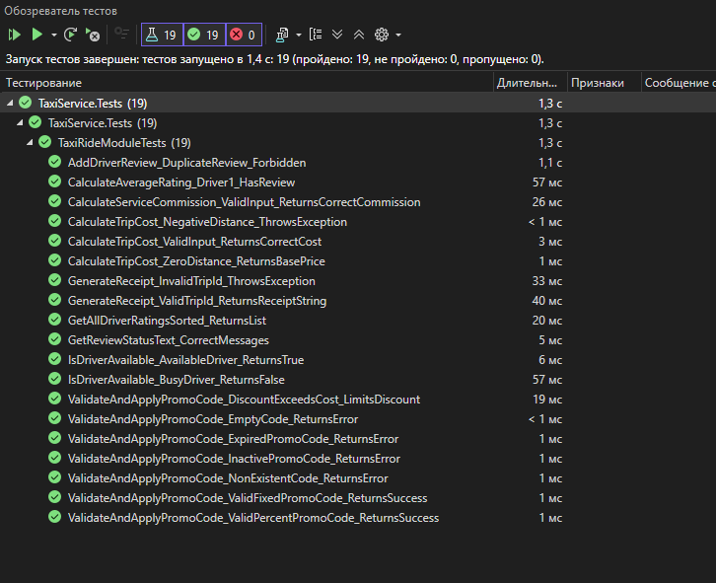
Рисунок 2.7 – Выполнение тестов

